NOM : Date :
Prénom : Classe :

Exercices : ÉNERGIE MÉCANIQUE

Exercice 1
Une Renault Clio, de masse 1 300 kg, roule à 50 km.h⁻¹.
a) Calculer son énergie cinétique.

b) De quelle hauteur devrait tomber en chute libre, sans vitesse initiale, ce véhicule afin de posséder cette énergie cinétique ?.

c) Retrouve-t-on la hauteur de chute indiquée sur le panneau de sécurité routière ci-contre ?
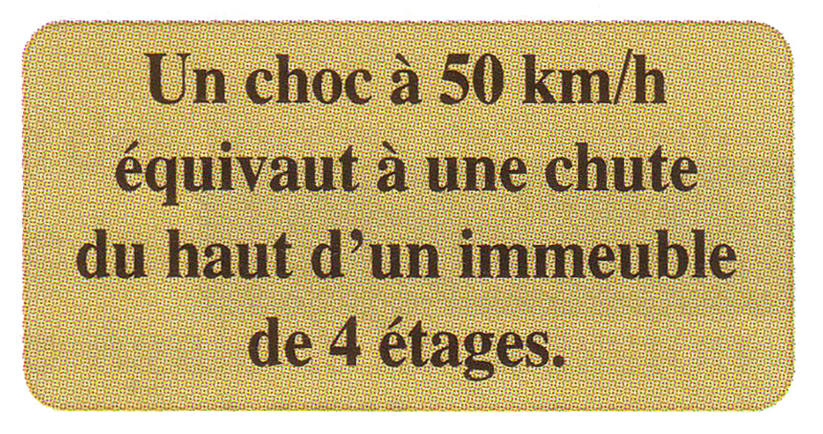
(hauteur d’un étage estimée à 3 m.)

d) Quelle serait la hauteur de chute libre de ce véhicule roulant à une vitesse de 100 km.h⁻¹.

Exercice 2
Une moto et son passager ont une masse totale de 280 kg. Le motocycliste roule à vitesse constante sur une route
horizontale.
À la vue d’un obstacle, il freine et la vitesse passe de 90 km.h⁻¹ à 54 km.h⁻¹ sur une distance de 30 m.
a) L’action des freins et du frein moteur est équivalente à une force constante horizontale et opposée au sens de déplacement de la moto. En appliquant le théorème de l’énergie cinétique, calculer le travail W de cette force.
(on admettra que les actions du sol sur les roues ne travaillent pas).

b) Calculer l’intensité de cette force.

Exercice 3 (sujet Bac Pro 2002)
Une bille est lancée verticalement vers le haut. Sa masse est m = 0,020 kg. Trois positions successives de la bille sont indiquées par le schéma suivant :
h₃ = ... E_{p3} = ...
v₃ = 0 m.s⁻¹ E_{c3} = 0 J
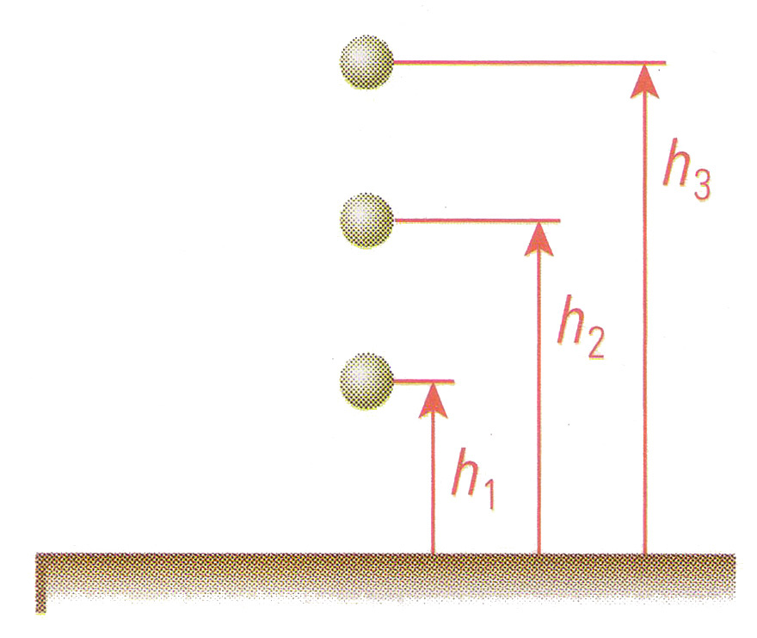
position 3
position 2
position 1
sol
E_{m} = ...
h₂ = ... E_{p2} = ...
v₂ = ... E_{c2} = ...
E_{m} = ...
h₁ = 3 m E_{p1} = ...
v₁ = 12 m.s⁻¹ E_{c1} = ..
E_{m} = ...

On suppose que la bille est animée d’un mouvement de translation et que l’énergie potentielle E_{p} est nulle au niveau du sol.
Dans tout le problème on utilisera le principe de la conservation de l’énergie mécanique : E_{m} = E_{p} + E_{c} = Cte.
Les résultats seront exprimés au 1/100 ; on prendra g = 10 m.s⁻².
1. Position 1
Calculer les énergies potentielles E_{p} , cinétique E_{c} et vérifier que l’énergie mécanique totale vaut : E_{m} = 2,04 J.

2. Position 2
a) Déterminer h₂ pour que E_{p2} = E_{c2} = .

b) Calculer v₂ dans ces conditions.

3. Position 3
La bille est à son point le plus haut. Sa vitesse v₃ est nulle.
a) Déduire directement de la valeur h₂ trouvée en 2.a. celle de h₃.

b) Calculer la valeur de h₃ en utilisant le fait que E_{c3} est nulle.

